**Compito #28: checksum e check digit**

A) Date la sequenza di simboli:  
1- S = {!, !, $, !, #, !, #}

! XOR ! = 1111 XOR 1111 = 0000

0000 XOR $ = 0000 XOR 0011 = 0011

0011 XOR ! = 0011 XOR 1111 = 1100

1100 XOR # = 1100 XOR 0100 = 1000

1000 XOR ! = 1000 XOR 1111 = 0111

0111 XOR # = 0111 XOR 0100 = **0011**

**CHECKSUM = 000000111100100001110011**

2- S = {$, !, $, *, !, *, #, $}

$ XOR ! = 0011 XOR 1111 = 1100

1100 XOR $ = 1100 XOR 0011 = 1111

1111 XOR * = 1111 XOR 1001 = 0110

0110 XOR ! = 0110 XOR 1111 = 1001

1001 XOR * = 1001 XOR 1001 = 0000

0000 XOR # = 0000 XOR 0100 = 0100

0100 XOR $ = 0100 XOR 0011 = **0111**

**CHECKSUM = 1100111101101001000001000111**

3- S = {*, !, #, $, $, #, !, *, !, *, #}

* XOR ! = 1001 XOR 1111 = 0110

0110 XOR # = 0110 XOR 0100 = 0010

0010 XOR $ = 0010 XOR 0011 = 0001

0001 XOR $ = 0001 XOR 0011 = 0010

0010 XOR # = 0010 XOR 0100 = 0110

0110 XOR ! = 0110 XOR 1111 = 1001

1001 XOR * = 1001 XOR 1001 = 0000

0000 XOR ! = 0000 XOR 1111 = 1111

1111 XOR * = 1111 XOR 1001 = 0110

0110 XOR # = 0110 XOR 0100 = **0010**

**CHECKSUM = 0110001000010010011010010000111101100010**

Data la seguente codifica FLC (validate per tutte le sequenze)  
  
$ = 0011  
* = 1001  
# = 0100  
! = 1111  
  
Per ognuna calcolare la checksum da trasmettere insieme al messaggio originario e riportare tutti i passaggi

B) Dato il seguente codice fiscale: NMNJVN03T28L219 calcolare il check digit e riportare tutti i passaggi

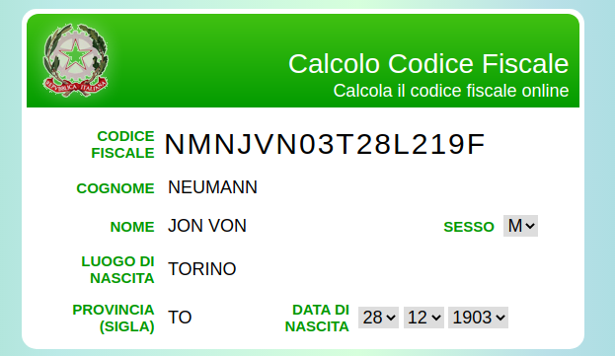

pari = {M, J, N, 3, 2, L, 1} → pari_num = {12, 9, 13, 3, 2, 11, 1}

dispari = {N, N, V, 0, T, 8, 2, 9} → dispari_num = {20, 20, 10, 1, 14, 19, 5, 21}

pari_num = {12, 9, 13, 3, 2, 11, 1} + dispari_num = {20, 20, 10, 1, 14, 19, 5, 21} = 161

161 / 26 = 6 RESTO 5 → **F**

C) Dato il seguente codice fiscale: DPPPRN80A01D773 calcolare il check digit e riportare tutti i passaggi

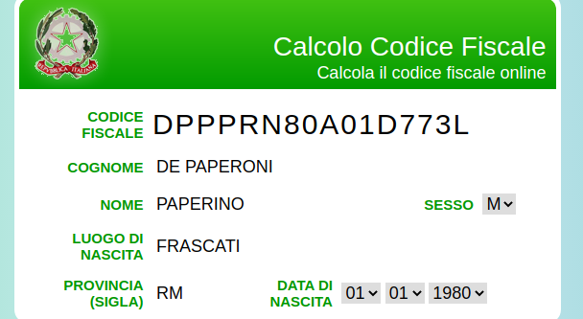

pari = {P, P, N, 0, 0, D, 7} → pari_num = {15, 15, 13, 0, 0, 3, 7}

dispari = {D, P, R, 8, A, 1, 7, 3} → dispari_num = {7, 3, 8, 19, 1, 0, 17, 7}

pari_num = {15, 15, 13, 0, 0, 3, 7} + dispari_num = {7, 3, 8, 19, 1, 0, 17, 7} = 115

115 / 26 = 4 RESTO 11 → **L**